N Á V R A T K A 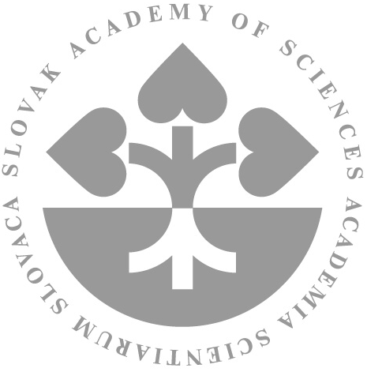

Informačný seminár
ERA-NET výzva HERA JRP „Public Spaces: Culture and Integration in Europe“

TERMÍN: 6. 9. 2017, 9 hod.
MIESTO: Malé kongresové centrum SAV, Štefánikova 3, Bratislava

Meno a priezvisko, titul
Pracovisko
Kontakt tel.
E-mail

Vyplnenú návratku prosíme zašlite najneskôr do 18. augusta 2017 mailom na adresu: panisova@up.upsav.sk

Kontaktná osoba za SAV:
Zuzana Panisová
Odbor medzinárodnej spolupráce
Tel. +421 2 5751 0245
e-mail: panisova@up.upsav.sk

